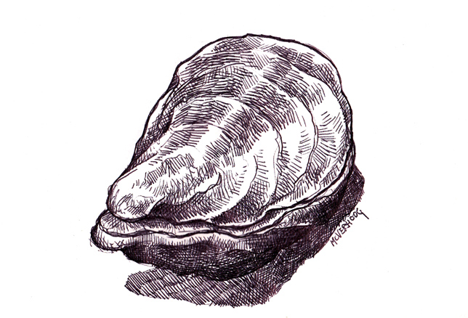

Barsnacks

briochebrood, olijfolie, boter, allioli 5,5

oesters p st,

rode wijnazijn, sjalot 2,75

crevettes, gekookte franse garnalen 7,5

charcuterie, diverse vleeswaren 11,5

cecina de león, per 50 gr

gedroogde runderham 6

Arbequina olijven 3,5

voorgerechten

rilette van runderwang,

steppegras, witlof, zure bom, picalilly mayo, mosterdsla, oud-bokrijker kaas 10,5

gebraden rundermuis,

tonijnmayo, kwartel eitje, cornichons, gedroogde tomaatjes, gefrituurde kappertjes, jonge rucola 9,75

gemarineerde zalm,

groene appel, venkel, crème fraîche, zuurdesem, citroenmelisse 10,5

salade van noordzeekrab en garnalen,

getoaste brioche, mierikswortel, ingelegde rode ui, waterkers, tuinkers 10

ravioli van knolselderij,

crème van paddenstoelen, beukenzwam, pastinaakchips, lavas, truffeljus 8,75

hoofdgerechten

hobbema’s Steak tartare;

rauw aangemaakt rundvlees, kropsla, gepocheerd eitje

als Voorgerecht met toast 10

als Hoofdgerecht met friet 18

runder entrecote,

geroosterde aardpeer,

crème van artisjokken, champignon, gebrande ui, jus met gepofte look 23

fazantenborst,

gebakken bloedworst, stamp van savooiekool en katenspek, kweepeercompôte, krokante boerenkool, gevogeltejus 19,5

hobbema’s bouillabaisse; vissoep van langoustines, mosselen, gamba, vis naar aanbod, toast en rouille

voorgerecht 11

hoofdgerecht 21,5

snoekbaars,

risotto van parelgort, akkerpaddenstoelen, prei, bosui, iberico kinnebak, rieslingjus 20

Geroosterde bloemkool, krokante polenta, ricotta, appelkappertjes, beurre noisette, gerookte amandelen, frisée 18

plat du jour

zondag t/m donderdag

16,5

hobbema’s 3-gangen menu

verrassingsmenu

29,75

sides

kropsla,

rode ui, parmezaan 2,5

huisgemaakte friet,

belgische mayonaise 3,75

desserts

champagne sabayon,

bramen, basilicum olie, wittechocolade sorbet 7,5

bananenparfait,

pecannoten, koffiemousse, vanillecrème,

gelei van espresso 7,5

huisgedraaid roomijs,

per bol 2,5

kaas

vier soorten kaas 10

